**美国的新呼叫**

by作者

Stephen R. Foster, J. Thomas Rogers, Robert S. Potter 斯蒂芬·福斯特，J.托马斯·罗杰斯，罗伯特·S·波特

Southwestern University 西南大学

Georgetown, TX 德克萨斯州乔治敦，

Adviser:导师：Rick Denm里克·登曼

**摘要**

正在进行的手机革命值得检查其对过去，present, and futu现在和未来的能源影响。 Thus, our model adheres to two requirements: it can evaluate energy 因此，我们的模型坚持两个条件：它可以评估自1990年以来能源的使用情况；它能足够灵活的预测未来的能源需求 。

数学上讲，我们的模型把家庭作为状态机，并使用实际人口数据以指导状态转变。我们保持灵活的自下而上的方法，使得我们：1）model energy consumption for the current United States, 2) determine efficient ph模拟目前美国的能源消耗，2）在新兴市场国家确定有效的手机adoption schemes in emerging nations, 3) assess the impact of wasteful practices, and 采用计划，3）评估浪费行为的影响，4）预测未来的能源需求。

我们发现，新兴国家独家采用的固定电话会比独家采用手机高效两倍。然而，我们也发现在国家层面上消除某些浪费做法可以使手机的采用高于175%的效率。此外，我们针对目前的美国给出两种预测，揭示出在未来的50年，手机用户和制造商之间的合作可以节省超过3.9亿桶的原油。

**问题背景**

在1990年，不到3％的美国人拥有手机[ITU]。从那时起，越来越多的家庭选择抛弃他们的座机电话支持为每个家庭成员购买手机。我们的任务是建立一个模型，在国家层面上分析手机革命如何影响电力消费。

这样的模型应该能够：

**•**评估手机革命在美国的能源成本。

**•**确定电话服务引入到一个像美国这样的国家的一种有效方式。

**•**检查浪费手机习惯的影响。

**•**预测一个国家未来的能源需求（倍数增长情景的基础上。）

**假设条件**

**•**美国的人口增长速度为每年大约3.3百万人（根据美国人口普查局数据）。

**•**在家庭从座机到手机的过渡期间，商务座机，政府的固定电话，公用电话等相对稳定的能源需求，对能源消费动态有着不可忽视的影响。

**•**没有足够大需要电话服务的家庭成员是永远没有电话服务的。

**•**有一个以上手机的公民是罕见的，对能源的影响可以忽略不计。

**•**一般的手机的能量消耗保持不变**。**

我们证明的最后一个假设的理由是，未来手机能量的变化要求在很大程度上取决于用户的使用习惯的改变和制造效率的变化。因此，他们是难以预料的。然而，我们把这一假设放在我们的最后一节。

**能源消费模型**

我们的方法包括三个步骤：

**•**我们的模拟家庭为拥有各种手机和家电的状态机。

**•**我们使用人口数据来确定家庭改变状态的概率。

**•**通过模拟多个家庭，我们推断国家的能源影响。

**家庭**

我们的模型中的基本组成部分是家庭。每个家庭都有以下属性：

**•**m:一些成员足够大以致于需要一个电话。

**•**t:一些座机电话。

**•**c:一些成员拥有移动手机。

每个家庭的状态可以按上述值来描述。我们将从现有的人口数据产生m，并保持它恒定。

一个家庭同一时间可以存在于四个州之一。每个州有两个相关的条件。

**•** 初始状态 - 当一个家庭只使用固定电话。

**•** t>0

**•** c=0

**•** 采集状态 - 一个家庭获得第一部手机后。

**•** t>0

**•** 0<c<m

**•** 过渡状态 - 在所有家庭成员都拥有自己的手机，但座机被保留下来后。

**•** t>0

**•** c=m

•最终状态 – 家庭舍弃了他们的座机电话

**•** t=0

**•** c=m

这些状态是不相交的，但我们不要想当然地认为在一个家庭的时间表上所有的状态必须达到。我们假设，手机，一旦获得，永不丢失；我们假定固定电话，一旦丢弃，永不使用。因此，一个家庭永远不会再次进入它已经离开了的状态。因此，一个家庭将达到在上述状态中列出的一个或多个状态。

假设一个家庭有三名成员（m = 3），一部座机电话（t = 1），并没有手机（c= 0）。下面的图表显示了一个假设的家庭与每个被标记的四个状态的完整的时间表。

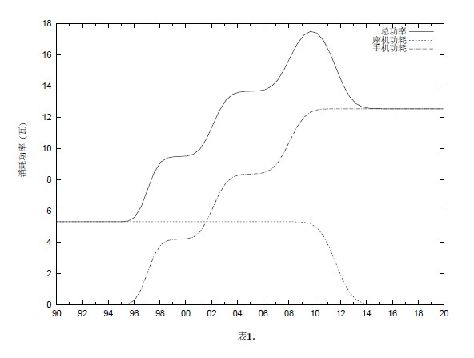

请注意，我们的模型将会从现有的人口数据产生家庭状态转移概率。然而，这个过程是依赖于模拟;我们稍后再讨论，在模拟目前美国的背景下。

**国家**

家庭是只是故事的一部分。我们从固定电话到手机过渡模拟国家在全国范围的时间表，作为一个组成多个重叠的家庭时间表。此外，家庭做出的决定就购买手机时放弃他们的固定电话是依赖于较大的国情。例如，在2008年一个家庭比它在1990年更有可能获得第二个或第三个手机。

一个假设的只有三个家庭组成国家，可能由以下时间表组成：

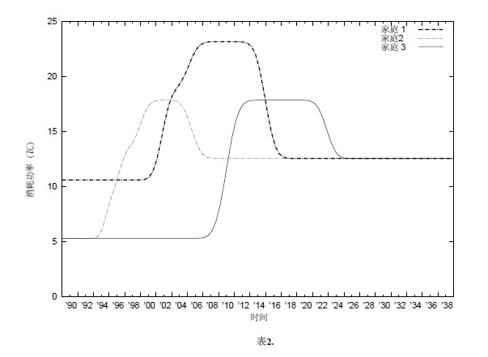

事实上，三个家庭的电力用途汇集是对三个家庭成员在三个随机选择的房屋在这监视的结果的。每一天，我们为每家每户的能源消耗汇总总速率，产生了像这样的国家的时间表：

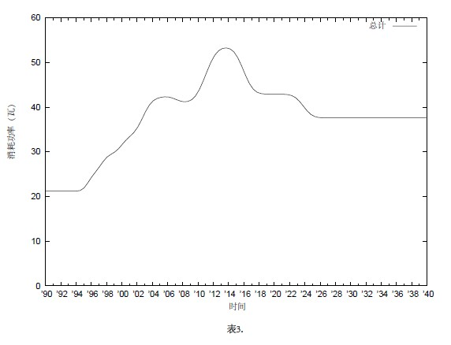

我们现在开始为当前美国建立一个时间表。

**当前美国**

**使用技术数据**

为了使用我们的模型，我们必须结合相关数据计算以下  
的值：

**• ：**平均一部手机在其生命周期内的能源消耗率。

**•** ：平均一部固定电话在其生命周期内的能源消耗率。

请注意，我们只处理无线座机电话，因为有线电话使用最低级别的能源，在我们已审阅的文献中已被忽略（弗雷，罗森和瓦特）。

我们获得****如下：

 （1）

有了这个公式，我们将前期的以焦耳为单位的制造一部手机的能源成本（）除以前期以秒为单位的一部手机在整个周期的成本（）得到一部手机的整体平均功率数。我们加上这个手机充电器的平均瓦数- 这是一部手机的生命周期的使用阶段过程中所消耗的能源。（注：绝大多数的手机能源消耗发生在制造阶段和使用阶段[弗雷]，所以我们忽略了手机的生命周期的其余部分。）

依此类推：

 （2）

下表列出了Frey等从研究中获得的值：



表1.

虽然存在着许多不同种类的无线电话，由罗森确定我们选择使用由答录机集成的无线电话的数值。



表2.

因此，我们的模型中使用下列值：



**使用人口统计数据**

我们需要人口统计数据，来帮助指导家庭状态转变过程中的模拟。 We could allow houses to decide randomly when and whether to adopt new cell 我们可以让家庭随机决定何时和是否采用新的phones as well as when and whether to电话以及放弃他们的座机。 However, we prefer to use actual 但是，我们优选使用实际penetration data to probabilistically weight household decisi渗透数据来统计权衡家庭决策。

考虑一个家庭决定是否在M月份购买手机.three-step process to produce the cell phone acquisition probability function a(M) employe我们用三步过程产生在our simulatio我们的模拟中使用的手机收购的概率函数a（M）：

• Find historic data about the number of of cell phone owners over time. •查找随着时间的推移手机用户数量的历史数据。

• Interpolate between the data points. •在数据点之间进行插值。

• Define a(M), the probability of a simulated household acquiring a cell phone in month •定义a（M），模拟家庭在M月份获得一部手机的可能性M

For step one, we used the following data obtained from the International Telecommunication

对于第一个步骤，我们采用了从国际电信Unio联盟获得的以下数据Unio。 In step two, we use a linear interpolation between available data points to make a con- 在第二步中，我们使用可用的数据点之间的线性插值来绘制了tinuous function from 1990 (the start of our simulation) to 2009.从1990年（我们的模拟开始）至2009年的连续函数。

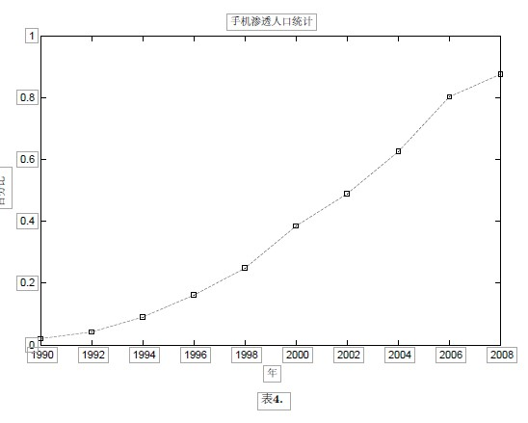

然后，我们使用线性回归来推断了2009年和2040年之间的函数关系。 命名Call th命名为此function f函数f。 Then, for step thre然后，步骤三，

 （3）

其中，c（H，M）是M月份模拟住户H的成员拥有手机的人数month M; and m(H, M) is the number of members in simulated household H in month M和m（H，M）是M月份在模拟住户H的成员数量;and 'Houses' is the set of all households in the simulatio和“房子”是在模拟家庭的集合。 In essence, Equation 3 subtracts the 本质上讲，式（3）减去当前模拟的手机渗透从近似的市场渗透力在M月期间，f（M），这是来自可用的数据。

Using a(M), the households in our simulation make decisions that approximate historical data.使用a（M），在我们模拟中的家庭所作的决定近似历史数据。As the second term in Equation 3 approaches the historical value returned by f(M), t式（3）中的第二项接近由f（M）返回的历史值，chances of a simulated household buying a cell phone decreases to zero一个模拟家庭购买手机的机会降低到零。

我们执行一个与历史悠久的座机所有权数据几乎相同的过程，以确定在M月一个家庭丢弃他们座机的概率.the same, we omit it由于这一过程是一样的，我们忽略它。 Mnemonically, however: a(M) shall be the probability of acquiring a cell便于记忆，然而：a（M）应是获得一部手机的概率; d（M）是丢弃座机的概率

**Simulating the Current US** **模拟当前美国**

The historical demographic data will help guide our simulation, and the technological data wil历史人口数据将有助于指导我们的模拟并且技术数据可以help us calculate the rate of energy consumption at any point during the simulation.帮助我们计算出在任何时候模拟过程中的能源消耗率。Wit所说，我们算法生成家庭时间表如下：

While month M is before end dateWhile month M is before end date

For every house H 2Houses do

if H is in ’initial’ or ’acquisition’ state

get a new cell phone with probability a(M)

if H is in ’transition’ state

get rid of landline with probability d(M)

End For

Calculate power consumption using Cwattage,Lwattage, and current phone ownership.

Let M = M + 1 month

end whileHere is the national timeline detailing the rate of energy consumption for the current United

这里是全国的时间表，详细介绍了目前的美国在过去的19年里的能源消耗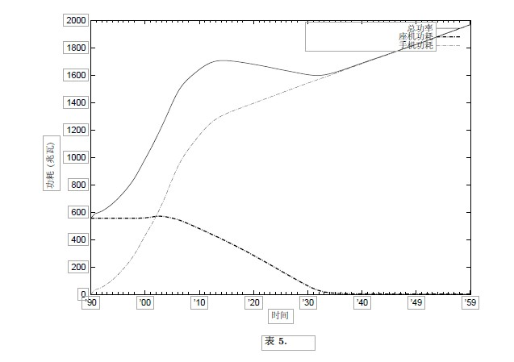

此图的有趣的功能是：

• The steep energy consumption as Americans acquire cell phones yet retain their landlines. •陡峭的能源消耗因为美国人获得手机还保留他们的固定电话。

• The drop after cell phone penetration slows and landlines are abandoned. •在手机普及率减慢和固定电话被遗弃后，能源消耗率下降。

• The rising slope after households have dropped their landlines and the population gr•上升阶段在家庭丢弃他们的固定电话和人口的增长之后。

At first, most households tend to be in an Acquisition State, having both landlines and an起初，大多数家庭往往是在采集状态，同时具有固定电话和increasing number of cell phones.越来越多的手机。 Next, households begin to progress to a Transition State, 接下来，家庭开始进步到一个过渡状态slowly dropping their landlines while retaining their cell phones – hence, the overall consump-慢慢丢弃他们的座机，同时保留自己的手机-因此，整体消费tion drop.下降。The final upward slope represents the steady state, in which population growth (a最终向上的斜坡代表稳定状态，人口增长（associated cell phone acquisition) is the only factor affecting energy consumpt相关的手机收购）是影响能源消耗的唯一因素。

**Optimal Telephone Adoption最佳电话采纳**

Imagine an emerging nation without phone service but with an economic status roughly similar想象一个没有电话服务的新兴国家，但经济状况与当前的美国大致相似。 to the current United States.We now examine two hypothetical scenarios for introduci现在，我们考察将电话服务引入phone service to this natio这个国家的两个假设的场景：

• Cell phones Only •只有手机

• Landlines Only •只有固定电话

Because it took Russia roughly 6 years for cell phone penetration to go from 2 percent to 105因为它使俄罗斯手机普及率从2％上升至105percent [ITU], we assume a similar timescale for introducing cell phones to our hypothetica％约六年的时间[ITU]，我们假设一个为我们假说的 nation.国家引入手机的类似的时间表。此外，即使座机电话基础设施涉及铺设电缆的额外复杂性，一个与美国具有相同经济地位的国家，也应能够作出同样关于手机或座机电话的快速采用

**Cell Phones Only仅手机**

For our cell phone introduction plan, we assume that 0 percent of the population in 2009 has对于我们的手机引进计划，我们假设0％的人口在2009年有been given cell phones and that 100 percent of the population in 2015 has been given a被赋予手机和100％的人口在2015年已经被提供了phone手机。 If we interpolate linearly between these two dates, we can derive the number of people 如果我们在这两个日期之间线性插值，我们可以得出that will be given a cell phone in any month during the 6 year p在6年里的任何一个月拥有手机的人数。 If we assume that t如果我们假设手机消耗能量的速率在2009年和2015年之间大致保持相同，then we have all the information we need to run our simulat然后，我们就拥有所有我们需要运行我们的模拟的信息。

The only major change we make to our model is that the Initial State of a household no唯一的重大变化，我们使我们的模型中的一个家庭初始状态是involves having no phones at all, and the Final State involves each household member owning没有手机，最终状态涉及每个家庭成员都拥有一部cell phone.手机。

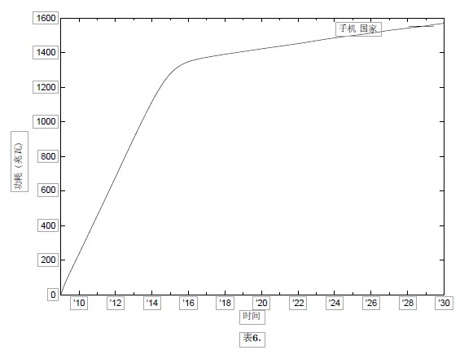

陡坡是手机市场渗透率达到100％的水平，而唯一的relevant factor after that is the population growth相关因素是人口增长。

**只有座机**

Now we alter our model such that the Initial State of a household still involves having no现在我们改变了我们的模型，例如，一个家庭的初始状态仍然涉及没有phones, and the Final State involves having one landline一部手机但最终状态拥有一部座机。 We take the previous graph and 我们绘制以前的图形并附上从overlay a graph generated from a simulation that assumes the nation's households will从从假设国家的家庭将采用landlines instead of cell phones固定电话代替手机的模拟中产生的曲线图。

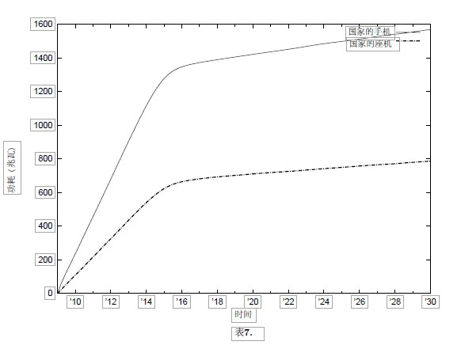

Based solely on this graph, the Landlines Only plan seems optimal, since it requires less than仅仅根据这个图，只有座机计划似乎是最佳的，因为它需要不到half the power of the Cell Phones Only plan只有手机计划的一半功率。 However, we prefer to delay our recommendation. 然而，我们宁愿推迟我们的建议。 First, we examine a way to make cell phone adoption more energy efficient.首先，我们研究一种使手机采用更节能的方法。

**Wasteful Charging and “Vampire” Chargers** **充电浪 ​​费和“吸血鬼”充电器**

Although the above comparative analysis of the two plans shows Landlines Only to be a clear虽然上述两种方案的比较分析显示，只有固定电话是一个明显的winner, we should take into account that the rate at which cell phones consume energy varie胜者，但是我们应考虑到手机消耗能量的速率变化depending on the practices of cell phone u取决于手机用户的做法。 Until now, we have assumed that the energy 到现在为止，我们已假设一部手机的能量consumption of a cell phone is equal to the consumption of its charger – even though many消费等于它充电器的消费-即使许多people do not use their charger as conservatively as they coul人不保守的使用自己的充电器。 We now relax this assumption我们现在缓和这一and assess the total cost of certain wasteful practices by supposing that our hypothetica假设并评估总成本一定的浪费做法，假设我们假想的nation's citizens neve国家公民从未

• charge a cell phone after it is finished charging. •给一部已经充完电的手机充电。 The UMAP Journal 30 (3) (2009).

• leave their charger plugged in when not chargin•在不充电时，使自己的充电器保留插着的状态。

我们先前计算The value for CC的值是基于弗雷的假设—手机充电器花费他们一生处于插着的状态，主要处于待机（吸血鬼）模式。我们现在得出了基于罗斯和麦肯尼不同研究产生的C的新值，这表明平均每年每部手机最低只需要256小时的充电。总之，我们让C严格取决于其最小的电池需求并假设用户仅仅给他们的手机充够保持手机待机一整天的电量。罗斯还表明充电器充电时需要3,7瓦。

 （4）

 （5）

从而，公式4中的第二项与式1是相同的。所以，



回想一下，我们以前值



我们现在表明这种新的，较低的能量消耗的仿真的效果。另外，如图是我们前面在假设国家的手机采用时间表的分析。

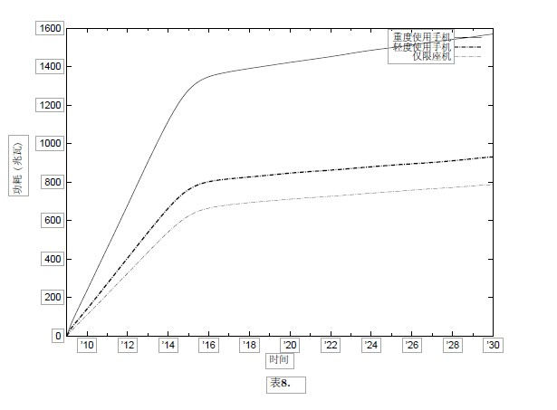

下图显示用吸血鬼充电器充电每个月浪费的能量

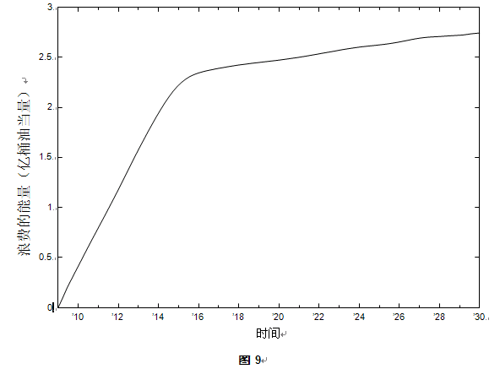

通过消除吸血鬼充电，这个电力是可以保留的，导致175％的效率energy consumptio的能量消耗

**其他家电**

Generalizing our previous analysis, we now assume that households do not simply use cell归纳我们前面的分析，我们现在假设家庭不要简单地使用phones and/or landlines.手机和/或固定电话。 They also each have the following common appliances: 他们也有以下常用电器：

• Zero or one computer (50 percent having a computer [census.gov 2]). •零或一台计算机 （50％的拥有一台电脑[census.gov 2]）。

• Zero or one DVD player (84 percent having a DVD player [neilsenmedia.com]). •零个或一个DVD播放机（84％的拥有DVD播放机[neilsenmedia.com]）。

• Two or three televisions [neilsenmedia.com] •两个或三个电视 [neilsenmedia.com]

We selected these appliances because they are responsible for a significant amount of household 我们选择这些设备，因为他们是家庭energy consumption [Floyd].能源消耗的主要设备。[弗洛伊德]。 We derive the “vampire” energy leakage from these appliances from

我们得出的“吸血鬼”从这些电器的能量泄漏的various sources各种来源

Computer

计算机 2.63 watts [Roth] 2.63瓦特 [罗斯]

DVD Player 3.64 watts [Roth]DVD播放机 3.64瓦 [罗斯]

Television电视6.53 watts [Floyd] 6.53瓦特 [弗洛伊德]

**Table 3.** **表3中。**

|  |
| --- |
| **Page 13** |

The graph of a single household might look like this, then: 一个家庭的图可以看起来像这样，那么：

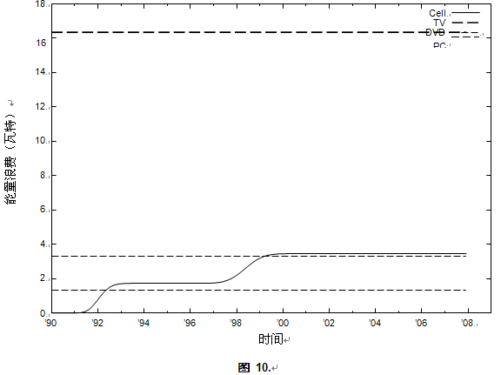

We now graph our hypothetical nation's wasted power, interpreted in Barrels of Oil Equivalent. 我们现在用图表示我们假设全国的电力浪费，用桶油当量来解释。

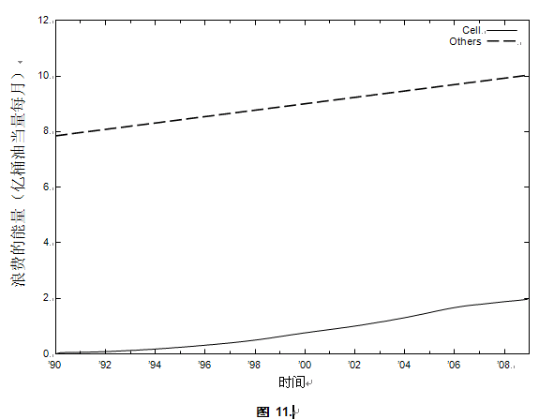

**Figu**Clearly, then, telephone-related energy loss is a significant contributor to the overall energy con-那么，很显然，与电话相关的能量损失是美国整体能源sumed by the US.消费的一个重大贡献。However, there exist electrical appliances that have a larger impac然而，存在电器造成较大的影响。

**Prediction预测**

Here we tie our previous work together into a predictive simulation that investigates the energ在这里，我们一起配合我们以前的工作得到预测模拟，研究能源影响

impact of the following eventualities以下的场合：

• Cell phone efficiency stays the same. •手机效率保持不变。

• Cell phone efficiency decreases (ie with the introduction of smartphones.) •手机效率下降（即与智能手机的推出。）

• People save 50 percent of energy currently lost to “vampire” charging. •节省50％的能源，目前失去了“吸血鬼”充电。

• People do not stop “vampire” charging. •人们不停止充电的“吸血鬼”。

In all cases the population of the nation is assumed to grow at a rate of about 3 million peopl在所有情况下，假设全国人口以每年3百万人的速度增长，per year – a rate comparable to that of the current United State这增长率与目前美国相媲美。

**Optimistic Prediction乐观预测**

For our optimistic prediction, we assume that cell phone energy requirements continue to remain对于我们的乐观的预测中，在每一代手机中我们假设手机能源需求继续保持不变，constant with each successive generation of cell phonesWe also assume that the popul我们还假定人口设法消除因“吸血鬼”充电的50％能源消耗。

Recall that our best case value for the use-phase energy consumption of a cell phone (ie no回想一下，我们在使用手机的最好的情况下，一部手机使用阶段的能源消耗值（即无vampire charging) was:吸血鬼充电）是：

Battery电池瓦数 = 0.108瓦

And our worst case scenario (ie a charger that is always plugged in) was:我们最坏的情况下（即总是插在充电器）：

Charger充电器瓦数 = 1.835 watts = 1.835瓦

我们现在选择一个介于最好与最坏情况下一半的使用阶段

Realistic实际瓦数 =0.9715瓦特的

As in Equations 1 and 4, we add this to the manufacturing phase energy cost to obtain an opti-在方程1和4中，我们添加的制造阶段的能源成本取得一个最佳mistic (but not too optimistic) average cell phone watta的（但不是过于乐观）手机平均瓦数。有了这个值，我们用图表示of energy consumption over the next 50 years.在未来50年的能源消耗。

0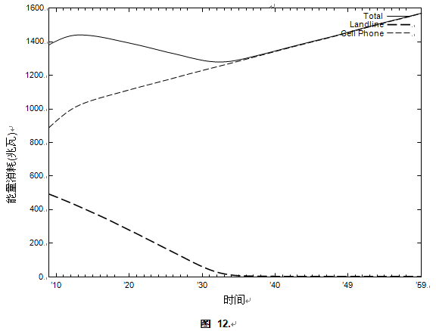

As can be seen, landline telephone usage still contributes significantly to the total power con可以看出，在2030年之前，固定电话的使用仍然很大程度上有助于总功耗的国家。sumption of the nation until the year 2The cell phone power consumption trend may 手机功耗趋势可能不会be meaningful until looked at alongside the pessimistic prediction.是有意义的，直到看着旁边的悲观预测。

**Pessimistic Prediction** **悲观的预测**

We assume here that cell phone energy requirements increase with each successive generation of这里，我们假设每一代手机的能源需求增加cell phones at a rate comparable to the increase from regular cell phones to smartphones.从普通手机到智能手机的增长的速度相媲美。总之，我们正在从固定电话到手机到智能手机的过渡建模。我们还assume that the population does not manage to avoid “vampire” energy loss.假设人口设法去避免“吸血鬼”的能量损失。

Because smartphone technology exists in a state of relative infancy, technical information about由于智能手机技术存在的状态相对处于起步阶段，技术信息it is scarce.是稀缺的。 Thus, we make an estimate of the average wattage of a smartphone based on the 因此，我们估计了平均功率的智能手机建立这一事实基础上对所有任务(电子邮件、文本消息、停产等)智能手机需要超过两倍的功率比普通手机(梅奥]。竭力保守,我们假设智能手机制造成本是一样的手机,即使它们是可能要高得多。因此,我们借用最值方程1来计算智能手机的平均功率

wattageS瓦数= 2 × Charger = 2×充电器wattage瓦数 +C upfront 前期 (joules)（焦耳）lifetime /一生 (seconds) ) （秒）） (6)（6）

With S与S瓦数= 6.017 watts, and smartphones becoming widespread at around 2025, we are =6.017瓦特，和智能手机的日益普及在2025年左右，我们准备好了我们的比较

**Comparison对照**

The two predictive scenarios above are represented together in the graph below.上述的两个预测的情况表示于下图。 Only the 只nation's total power consumption is graphed.有全国总功耗是用图标表示

The UMAP Journal 30 (3) (2009). 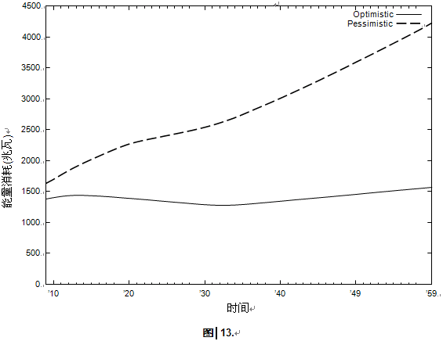

It goes without saying that our model leads us to recommend the adoption of conservative prac-不用说,我们的模型让我们推荐采用保守的实践(部分手机用户)和研究更大的电话效率(部分手机制造商)。减少50%的吸血鬼充电和致力于节能手机,根据我们的模拟,将导致保护39亿桶石油当量在未来50年。,值得注意的是,即使我们的悲观的场景并不悲观,因为它可能是,因为我们选择了一个故意低价值的能源成本的智能手机。和我们的乐观的场景是不乐观的,因为它可能是由于我们假设只有50%减少在吸血鬼能量损失的方面

**Conclusion结论**

Modeling the cell phone revolution can benefit from a bottom-up approach.手机革命建模可以从底向上的方法中受益。这种方法的基本组成部分是家庭经历了一系列的变迁，每个成员获得一部手机，并最终，家庭放弃他们的座机。

For the emerging nation adopting a new telephone system, we found that landline adoption对于新兴国家采用一个新的电话系统中，我们发现，座机通过将手机采用高效的两倍。但是，如果国家强制执行能源使用保守的手机，手机计划可以与座机的计划几乎可以媲美

Also, our model is capable of showing a vast divergence between an optimistic future scenario此外，我们的模型是能够呈现出广阔的前景乐观情景和悲观的分歧。在这种情况下，我们必须建议一个协调一致的节能工作，对部分手机制造商和手机消费者。这样做会导致储蓄，在未来50年超过390亿桶油当量。

**Strengths & Weaknesses**

**优势与劣势**

**Strengths** **优势**

• **Uses Demographics** . • **用途人口统计学** 。 Our model simulates the decisions of households based on his-我们的模型模拟基于他的家庭的决定toric data, making it a good model for assessing the energy consumed to-date.环面的数据，使其成为一个很好的模型，以评估最新的能源消耗。

• **Incorporates Manufacturing** . • **搭载制造业** 。 We incorporate the energy cost of a phone's manufac-进入手机的使用阶段瓦数，我们手机的制造相结合的能源成本，从而提高了我们的模型简单而忽略了重大的制造过程中的能源消耗

• **Retains Flexibility** . • **保持了灵活性** 。因为我们的模型是一个自下而上的方法，在家庭层面上的各种细节可以很容易地被纳入国家模拟。我们这样做，例如，“吸血鬼”充电器成本评估，并评估非电话设备的成本

**劣势**

• **Ignores Infrastructure.** We do not examine the energy cost of cellular infrastructure • **忽略基础设施** ，我们不检查蜂窝基础设施的能量消耗（塔，基站，服务器等）相比，固定电话基础设施的能量成本（即电话线与配电板。）

• **Extrapolates Naively** . • **推算天真** 。虽然我们使用的人口统计数据，以引导家居决定在2009年之前，我们使用简单的回归分析方法预测未来的人口信息。使用更好的预测，使预测更加准确。我们推算的数据列表有：手机使用能源的变化，手机普及率动态，和座机放弃率。

• **Simplifies Households.** Our model doesn't examine all household member dynamics – • **简化了家庭，**我们的模型不检查所有家庭成员的动态-即成员获得出生，成长到需要手机，移动，开始自己的家庭等等

The UMAP Journal 30 (3) (2009)

**References** **参考文献**

**[census.gov 1]** United States Census Bureau. **[1]**美国人口普查局**census.gov。**Home Computers and Internet Use in the家用电脑和互联网使用在美国：2000年8月。 census.gov. census.gov。

**[census.gov 2]** http://quickfacts.census.gov/qfd/states/06000.html **[census.gov 2]** http://quickfacts.census.gov/qfd/states/06000.html

**[Floyd]** Floyd, David B. Leaking Electricity: Individual Field Measurement of Consumer Elec- **[弗洛伊德]** 弗洛伊德，大卫B. 漏电：个人消费类电子产品现场测量

tronics.

**[Frey]** Frey, SD; Harrison, David J.; Billet H. Eric. **[弗雷]**弗雷，SD哈里森，大卫J.，钢坯H.埃里克。 2006. 2006年。 Ecological Footprint Analysis生态足迹分析

Applied to Mobile Phones. 适用于手机。Journal of Industrial Ecology. 产业生态学杂志。MIT. 麻省理工学院。

http://mit- http://mit-press.mit.edu/jiepress.mit.edu /jie

**[ITU]** ITU World Telecommunication/ICT Indicators Database. **[ITU]**国际电联世界电信/ ICT指标数据库。

http://www.itu.int/ITU- http://www.itu.int/ITU- D/ICTEYE/Reports.aspx

**[Mayo]** Mayo, Robert N. 2005. **[梅奥]**梅奥，罗伯特N. 2005。 Energy Consumption in Mobile Devices: Why Future Systems移动设备中的能源消耗：为什么要求感知未来的系统需要能源规模化上下。功率感知计算机系统。

**[Roth]** Roth, Kurt W.; McKenney, Kurtis. **[罗斯]**罗斯，库尔特·W·麦肯尼，裴家。 2007.2007。美国公寓的消费电子产品的能源消耗。美国消费电子协会的最终报告。

**[Rosen]** Rosen, Karen B.; Meier, Alan K.; Zandelin, Stephan. **[罗森]** 2001. 罗森，卡伦B.迈耶，艾伦K. Zandelin，斯蒂芬。 2001。机顶盒和电话产品在美国的能源使用（可从：http://eetd.lbl.gov/ea/reports/45305/）

**[Singhal]** Singhal, Pranshu. **[阿密特]** 辛格尔，Pranshu。 2005年。集成产品政策试点项目。诺基亚公司。